Questionário de Satisfação dos Assistente Operacionais
1.º Período | 2022’2023
3 respostas
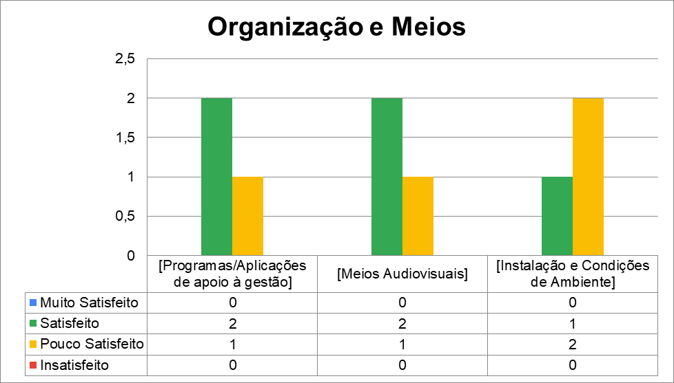

Sugestões de melhoria:

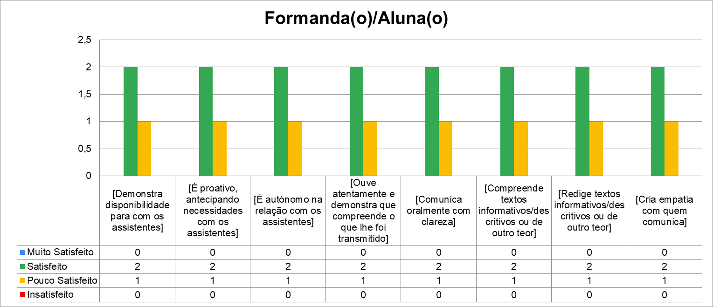

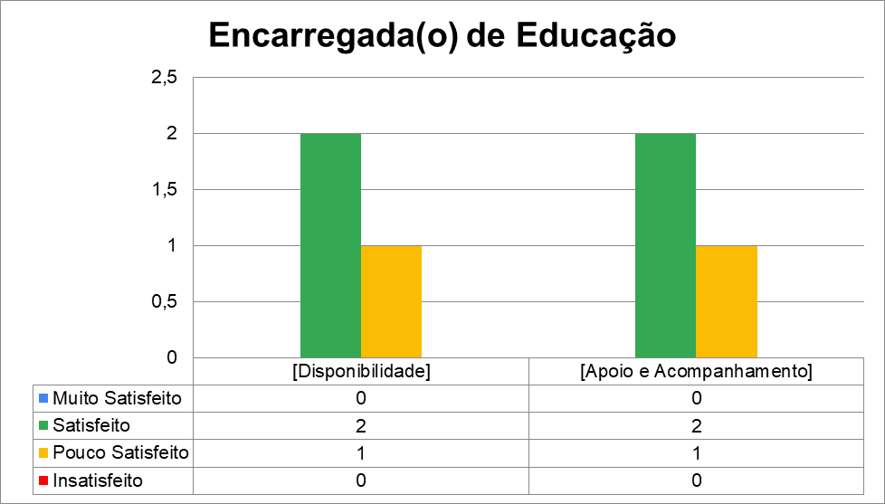

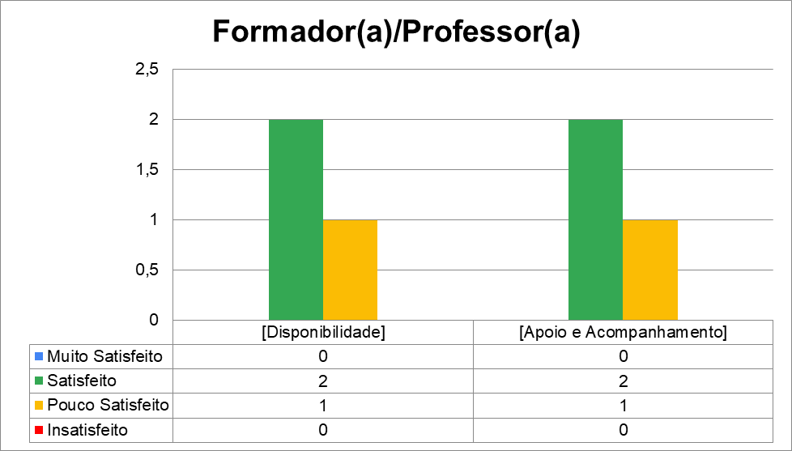

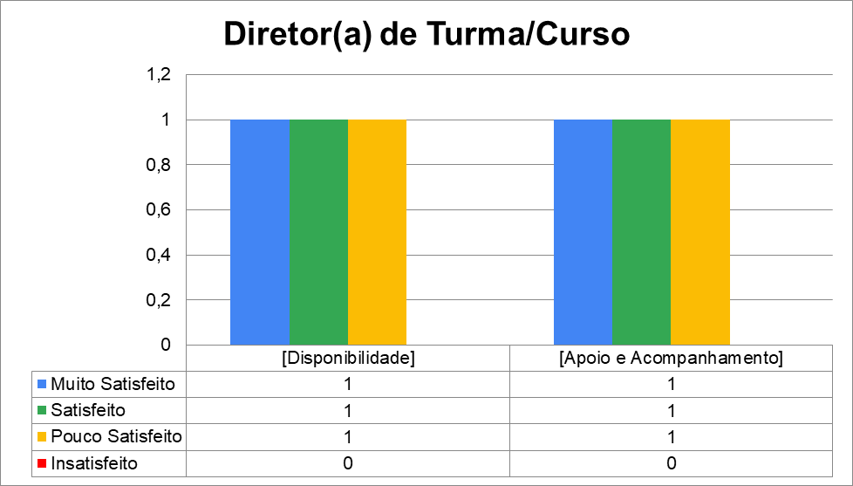

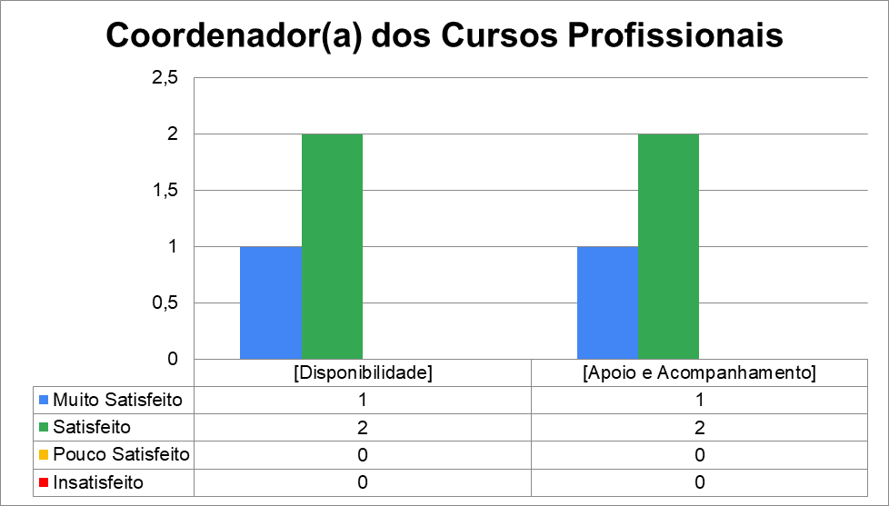

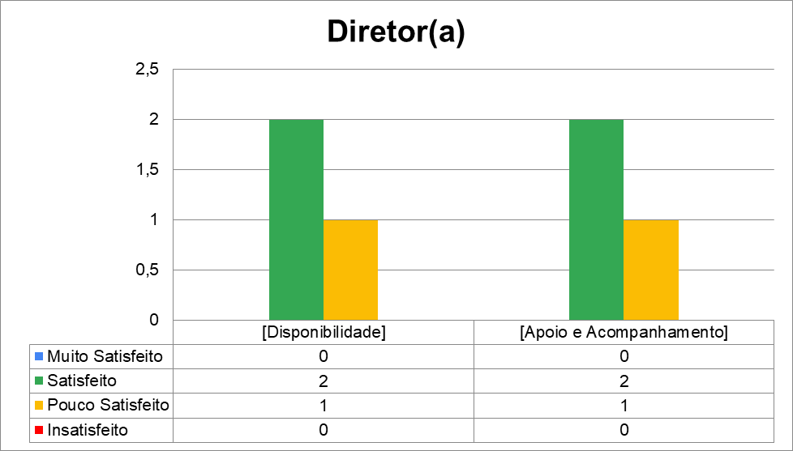

Comparativo anual:

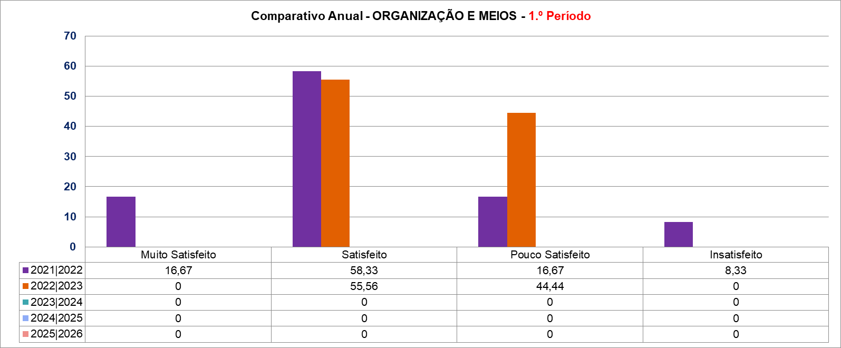

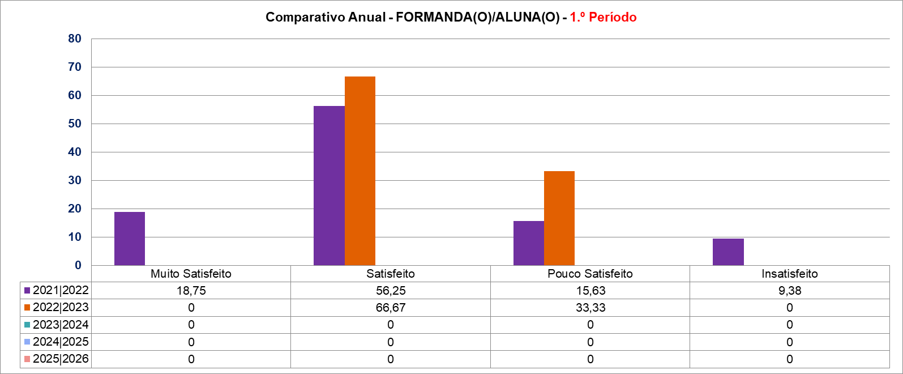

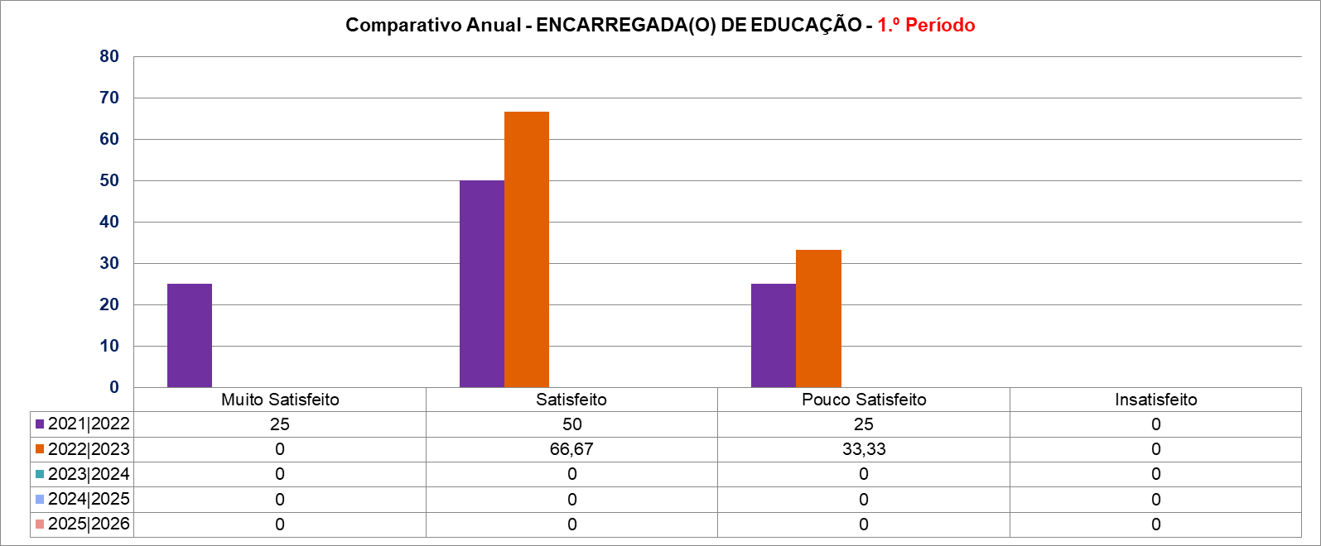

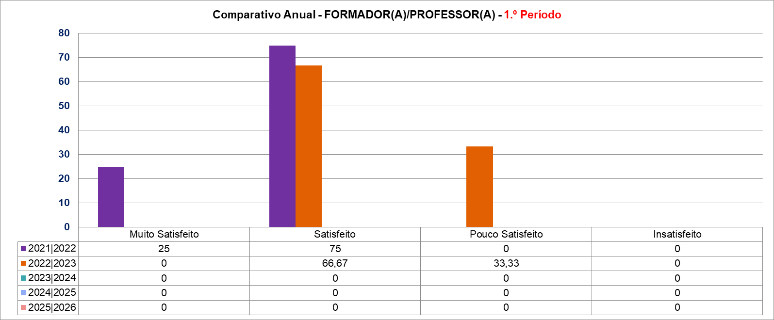

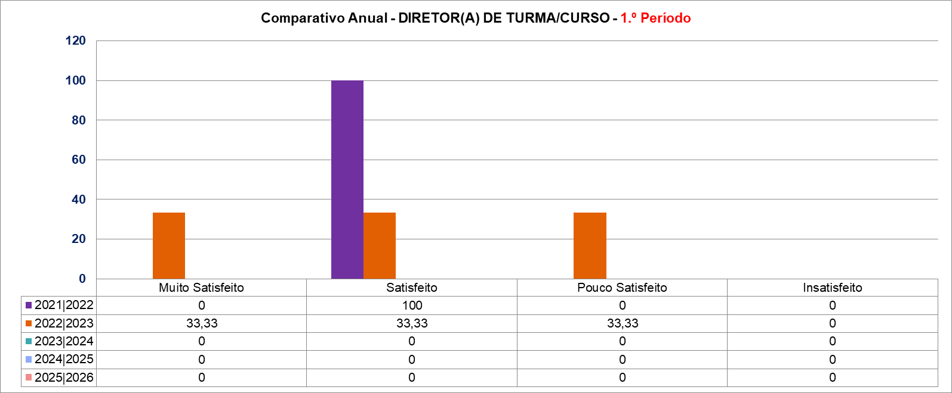

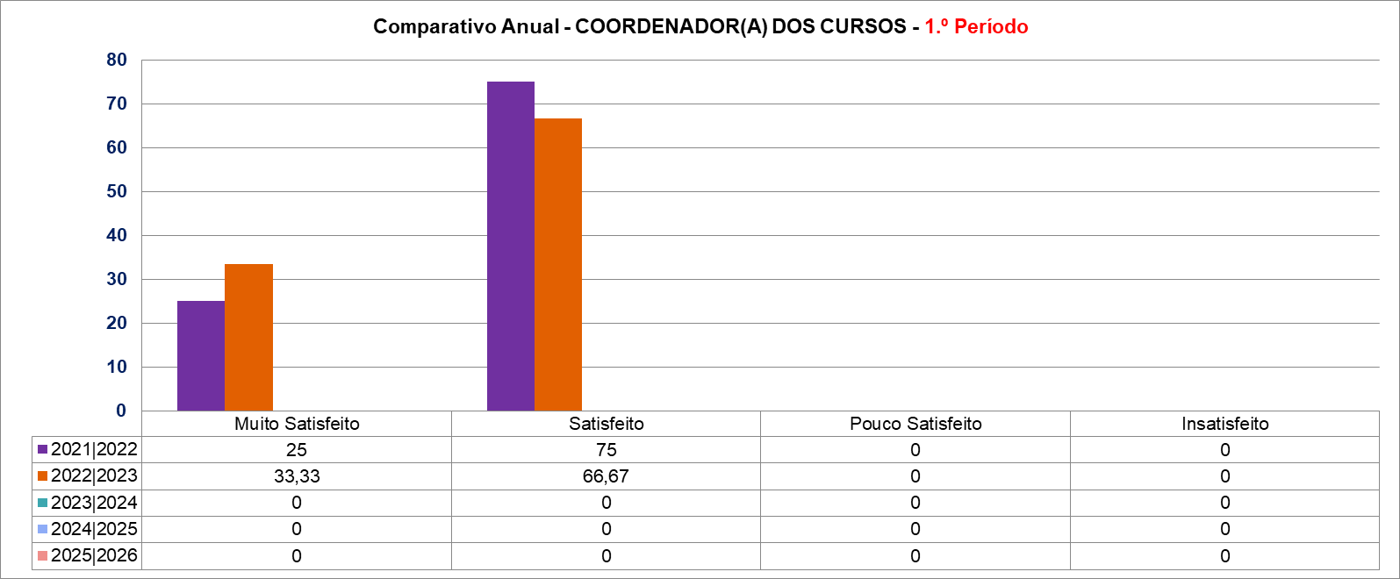

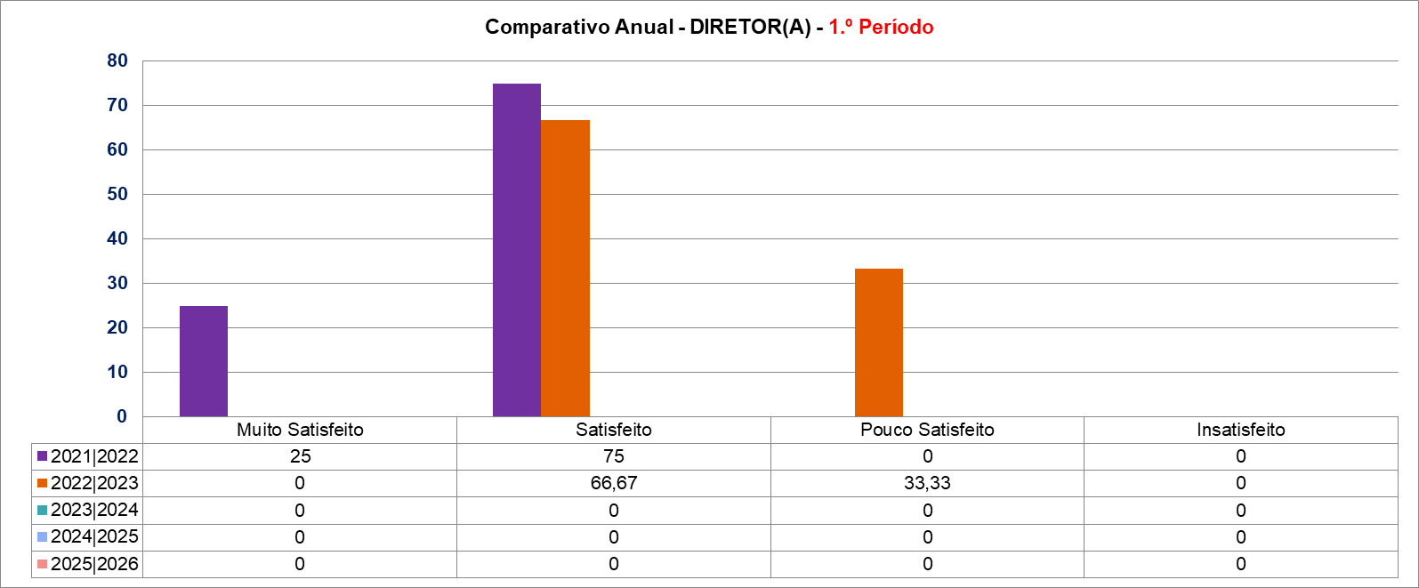

Reflexão dos resultados obtidos:
Dos três assistentes operacionais respondentes um demonstra pouca satisfação em relação a quase todos os indicadores. No indicador “Instalações e Meio ambiente” dois demonstram pouca satisfação. À semelhança dos resultados obtidos nos inquéritos dos alunos, professores e encarregados de educação, também os assistentes operacionais mostram insatisfação em relação à organização e meios.
Comparativamente com os resultados do ano passado, verifica-se que a insatisfação aumentou.
Continua a pouquíssima adesão dos assistentes operacionais na resposta aos questionários e é muito importante que estes participem mais por causa da sua presença e influência junto dos alunos.

Vila Real, 16 de março de 2023.
O coordenador dos cursos profissionais,

Cesário Manuel Ferreira Correia de Matos

